
Республика Дагестан .Кайтагский район
Муниципальное казённое общеобразовательное учреждение
«Шилягинская средняя общеобразовательная школа »

Классный час

на тему:
«Знайте правила движения, как таблицу умножения».

1 класс

2024-2025уч.год.

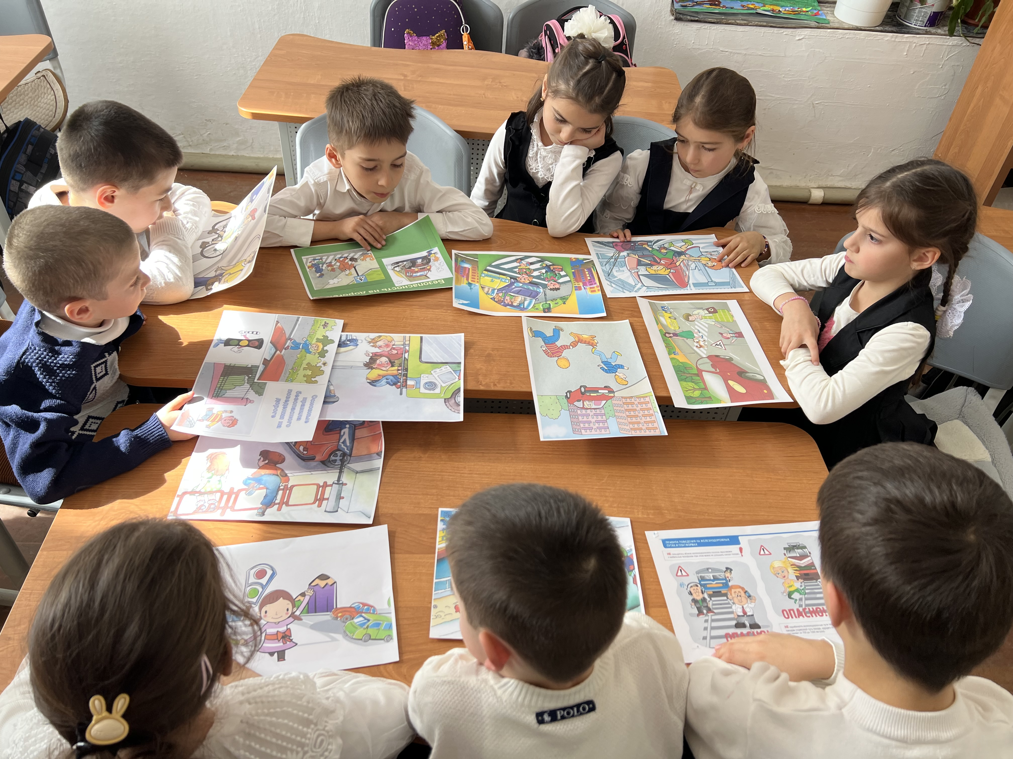

Цели:
проверить и закрепить знания правил дорожного движения на улицах и дорогах;
правил водителей велосипедов;
пользование общественным транспортом;
воспитывать у учащихся культуру поведения.

Задачи:
Углублять знания учащихся о правилах дорожного движения.
Формировать представления школьников о безопасности дорожного движения при передвижении по улицам и дорогам.
Воспитывать навыки выполнения основных правил поведения учащихся на улице, дороге, с целью предупреждения детского дорожно-транспортного травматизма.

Оборудование: кроссворд, дорожные знаки, бумажный светофор, набор букв для конкурса капитанов, карточки с вопросами, грамоты для награждения, музыкальное сопровождение.

ХОД МЕРОПРИЯТИЯ

I. Вступительное слово учителя.

Каждый год на дорогах нашей страны погибает немало детей. Потеря ребенка для родителей — это большое непоправимое горе. А что нужно сделать нам с вами, чтобы уберечь родителей от таких страданий? (Ответы детей.) Сегодня наш классный час «Правила дорожные знать каждому положено» пройдёт в форме игры. Разрешите представить наши команды. Команда «Светофорик» и «Дорожные знаки». Мы желаем командам успехов. Пусть победит сильнейший. А кто окажется сильнее, определит наше жюри.

Село, в котором с тобой мы живем,
Можно по праву сравнить с букварем.
Азбука улиц, тропинок, дорог
Село нам дает постоянно урок.
Вот она, азбука, над головой –
Знаки развешаны над мостовой.
Азбуку улиц помни всегда,
Чтобы с тобой не случилась беда.

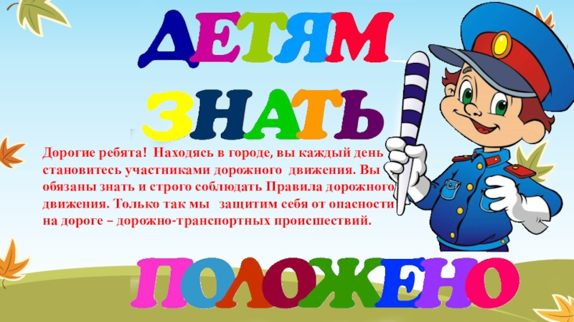

II. Конкурсная программа.

1 конкурс «Дорожные знаки»
Какая команда угадает больше дорожных знаков. За каждый правильно названный знак 1 балл.

2 конкурс «Дорожная ситуация»
Учитель. Инспекторам дорожного движения приходится выезжать на ДТП и разбираться в сложившейся ситуации. Вот и вам придется грамотно принять решение. Задача команды — в течение З минут разобраться в дорожной ситуации и принять правильное решение. (Командам раздаются конверты с заданием.)

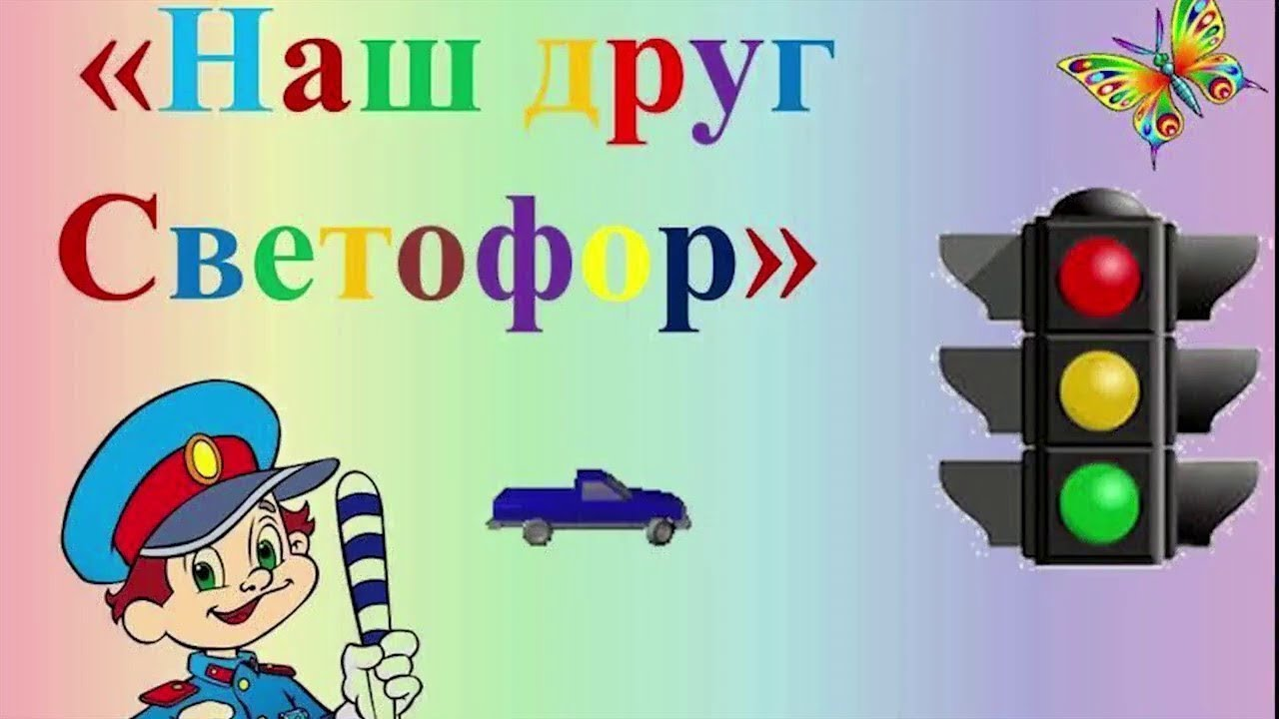

Ситуация 1
Два мальчика и три девочки вышли из школы. Когда они подошли к пешеходному переходу, зеленый сигнал уже начал мигать. Мальчики побежали через дорогу бегом, а девочки остались дожидаться следующего сигнала. Сколько ребят правильно перешли дорогу?
Ответ: Три девочки. Зеленый мигающий сигнал светофора предупреждает, что скоро включится желтый, а затем красный. Поэтому безопаснее всего дождаться следующего зеленого сигнала. Бежать через дорогу опасно.

Ситуация 2
Из автобуса вышли шесть человек, трое из них, пока автобус стоял на остановке, перешли дорогу по пешеходному переходу, двое пошли обходить автобус спереди, и один остался на остановке. Сколько человек поступили правильно?
Ответ: Один. Правильно подождать, пока автобус отъедет от остановки, и только затем переходить дорогу.

Ситуация 3
Семеро ребят играли в мяч на проезжей части дороги, двое ушли домой, остальные остались играть на дороге. Сколько ребят поступили правильно?
Ответ: Ни одного. Играть на проезжей части дороги нельзя.

3 конкурс «Разгадай кроссворд»
Каждой команде раздаются карточки с кроссвордами.
Учитель: Данный конкурс заключается в том, какая команда быстрее разгадает кроссворд и узнает дорожный знак, обозначающий опасный участок дороги.
По вертикали:
1. Бывает надземным, подземным, пешеходным. (переход)
2. Любая часть для движения по улице, проспекту. (дорога)
З. Специальное место для ожидания общественного транспорта. (остановка)
4. Любимое транспортное средство, водителем которого вы можете стать. (велосипед)
5. Кто управляет движение машин и пешеходов? (регулировщик)
6. Человек, идущий по дороге. (пешеход)
7. Бывает железнодорожным, воздушным, водным, сухопутным. (транспорт)
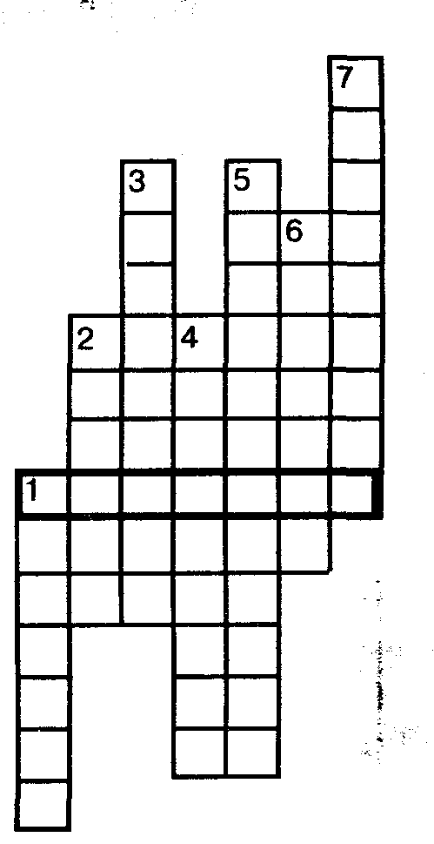

4 конкурс «Ловкий пешеход»
На спинку стула прикрепить три шарика: красный, жёлтый, зелёный.
Каждая команда выстраивается друг за другом, и бросают мячик в «светофор».
Внимание! Жюри!
Если ученик попал в зелёный шарик, то он удачно перешёл дорогу, и получает 1 очко.
Если в красный, то выбывает из игры.
Если в жёлтый, то получает право бросить ещё раз.

5 конкурс «Знатоки правил дорожного движения».
(Все вопросы оформлены в виде билетов, каждому участнику команды предоставляется возможность ответить на вопрос)

В каком порядке расположены сигналы светофора сверху вниз? (красный, жёлтый, зелёный)
Что обозначает красный свет светофора? (стоп)
Что обозначает жёлтый свет светофора? (внимание, приготовься к пути)
Что такое зебра? (это пешеходный переход)
С какого возраста дети могут ездить на велосипеде по шоссе? (с 14 лет)
Где могут ездить велосипедисты? (по специально отведённой для них велосипедной дорожке)
Как нужно двигаться по загородной дороге? (по обочине, навстречу идущему транспорту, тогда издали увидишь машину)
Как нужно обходить автобус? (Только сзади, а ещё лучше подождать, когда он уедет)
Что такое перекрёсток? (это пересечение улиц)
Как регулируется движение на перекрёстке? (светофором, а если он сломался, то регулировщиком)
Какие виды транспорта вы знаете? (наземный, подземный, воздушный, речной или морской)
Как нужно вести себя в транспорте? (громко не разговаривать, не кричать, не толкаться, уступать место старшим и обязательно оплачивать проезд).

7 конкурс «Загадки»
Чья команда отгадает больше, та и получает больше баллов. Каждая отгаданная загадка 1 балл.

На двух колесах я качу
Двумя педалями верчу. (Велосипед)

Что за белые полоски
Видим мы на перекрестке. (Переход)

Перейти через дорогу
Вам на улицах всегда.
И подскажут и помогут
Говорящие цвета. (Светофор)

Тянется нитка,
Среди нив петляя,
Лесом, перелесками
Без конца и края.
Ни ее порвать,
Ни в клубок смотать. (Дорога.)

Посмотри силач какой
На ходу одной рукой.
Останавливать привык
Пятитонный грузовик. (Регулировщик)

Два брата убегают,
а два догоняют?
Что это?
(Колеса.)

Наш приятель тут как тут -
Всех домчит он в пять минут.
Эй, садись, не зевай,
Отправляется...
(Трамвай.)

Полотно, а не дорожка,
Конь, не конь – сороконожка
По дорожке той ползёт,
Весь обоз одна везёт.
(Поезд)

В два ряда дома
Вдоль дороги стоят
И квадратными глазами
Друг на друга глядят. (Улица)

Мы машины нужные,
На помощь нас зови.
У нас на дверце боковой
Написано - 03.
(Скорая помощь.)

III. Подведение итогов игры.
Учитель: Сегодня вы повторили ПДД и узнали много нового и интересного. ПДД очень важны. Знать их должен каждый взрослый и каждый ребёнок. Не нарушайте их, тогда у нас не будет несчастных случаев на дорогах, и вы вырастите… крепкими и здоровыми.
Слово предоставляется жюри.
Награждение команд грамотами.
На этом наша игра закончена. До новых встреч!

